PELANTIKAN PEJABAT PENGAWAS DPPKBKPS PASKA 6 (ENAM)
BULAN PERTAMA LINGKUP PEMERINTAH PROVINSI

Sesuai dengan arahan Gubernur Sumatera Barat untuk melakukan evaluasi paska 6 bulan pengisian SKPD baru, sejalan dengan adanya salah satu pejabat eselon 4 yang pension pada tanggal 1 Mei 2017 lalu, DPPKBKPS merupakan Dinas Pertama di Lingkup Pemprov Sumbar yang melakukan pelantikan pejabat eselon 4 untuk pengisian dan mutasi pada tanggal 3 Juli 2017 lalu yang bertepatan dengan hari pertama masuk kantor setelah libur Idul Fitri.  Pelantikan ini disamping untuk mengisi 1 jabatan eselon 4 yang kosong, akibat pejabat lama Marlis, juga memutasikan 7 pejabat lain dalam rangka penyesuaian potensi masing-masing pejabat dengan substansi uraian tugas yang dalam 6 bulan pertama ini sudah terlihat beberapa kelemahan yang harus cepat di evaluasi dan dicarikan solusinya.  Pejabat eselon 4 yang baru diangkat adalah Syarifudin, SH sebagai kasi Pemberdayaan Ketahanan Keluarga pada Bidang KB dan Kesejahteraan Keluarga, Yang bersangkutan berasal dari pelaksana pada bidang yang sama, sementara 7 kasi lainnya yang dimutasi, yaitu: a) Adek Putra, SAP jabatan lama Kasi Monitoring dan Evaluasi data pada Bidang Pengelola Informasi Administrasi Penduduk dan Pemanfaatan Data, menduduki jabatan baru Kasi Bina Aparatur Pendaftaran Penduduk pada Bidang Fasilitasi Pelayanan Administrasi Kependudukan. b) Indasari, S.Kom jabatan lama Kasi Bina Aparatur Pendaftaran Penduduk pada Bidang Fasilitasi Pelayanan Administrasi Kependu-dukan mutasi ke jabatan Kasi Monitoring, Evaluasi dan Dokumentasi pada Bidang Fasiitas Pelayanan Administrasi Kependuduk-an, c) Sefrizal, S.Sos dari jabatan lama Kasi Monitoring, Evaluasi dan Dokumentasi pada Bidang Fasilitas Pelayanan Administrasi Kependuduk-an menjadi Kasi Bina Aparatur Pencatatan Sipil pada Bidang Fasilitas Pelayanan Administrasi Kependuduk-an, d) Nini Afriani SE, M.Ikom, dari kasi Kerjasama dan Inovasi Pelayanan pada Bidang Pengelolaan Infomasi | 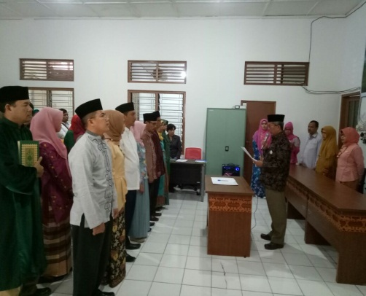 |  | 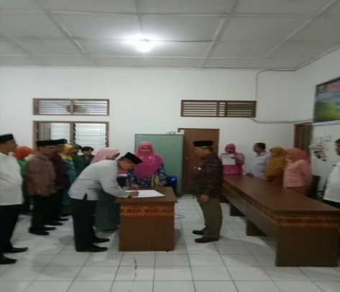
 | Pelantikan pejabat pengawas (eselon IV) oleh Kepala Dinas Penegendalian Penduduk, KB, Kependudukan dan Pencatatan Sipil (DPPKBKPS) pada tanggal 3 Juli 2017
 | Adm Penduduk dan Pemanfaatan data, menjadi Kasi Monitoring dan Evaluasi Data pada Bidang Pengelolaan Info Adm Penduduk dan Pemanfaatan data, e) Deni Lesmana Darusamin, ST, dari jabatan lama Kasi Bina Kuantitas Penduduk pada Bidang Pengendalian Penduduk menjadi Kasi Kerjasama dan Inovasi Pelayanan pada Bidang Pengelolaan Info Adm Penduduk dan Pemanfaatan data, f) Okniwati, SE, MM dari Kasi advokasi Pergerakan dan Kelembagaan pada Bidang KB dan Kesejahteraan Keluarga menjadi Kasi Bina Kuantitas Penduduk pada Bidang Pengendalian Penduduk, dan g)Lisa Sri Dwiyana, S.Sos dari jabatan lama Kasi Pemberdayaan Ketahanan Keluarga pada Bidang KB dan Kesejahteraan Keluarga menjadi Kasi advokasi Pergerakan dan Kelembagaan pada Bidang KB dan Kesejahteraan Keluarga.  Pelantikan ini seharusnya dapat dilakukan lebih awal, namun karena aturan lex spesialis bagi pejabat yang terkait dengan Dukcapil harus melalui dan dikeluarkan SKnya oleh Kementerian Dalam Negeri cq. Ditjen Dukcapil , dan tahapan prosesnya memerlukan berbagai dokumen dan klasifikasi yang cermat, maka pelantikan terundur lebih kuranh 2 bulan.  Dalam acara pelantikan tegas disampaikan oleh Kadis PPKBKPS bahwa promosi dan mutasi ini adalah arahan Gubernur | Sumatera Barat untuk terus menerus melakukan evaluasi kompetensi pejabat dilingkungan Pemprov Sumatera Barat. Dan Pejabat yang nyata-nyata mempunyai Kinerja rendah , tidak dapat memberi kontribusi positif bagi pencapaian Kinerja OPD dapat diganti dan malah dapat di non jobkan sesuai aturan yang berlaku.  Paska Pelantikan diharapkan baik pejabat yang baru dilantik maupun pejabat lainnya di Lingkup DPPKBKPS untuk terus meningkatkan kompetensi diri, cepat memahami tugas dan fungsi sebagai pejabat di SKPD baru, mampu memahami aturan-aturan terkini yang sangat intens perubahannya, dan mampu berkoordinasi secara internal maupun eksternal, baik bagi tugas dan fungsi Dinas, maupun bagi masa depan pejabat itu sendir.  Tantangan terbesar DPPKBKPS tahun 2018 mendatang adalah adanya keharusan menurut draft PP yang segera akan difinalkan Kemendagri untuk menjadi Dinas mandiri yang mengurus Dukcapil , sehingga besar kemungkinan akan dipisahkan lagi antara urusan Adminduk dengan urusan Pengendalian Penduduk dan KB. Tantangan kedua adalah meningkatnya kualitas dan kuantitas program, kegiatan dan anggaran, karena sebagai SKPD baru disadari bahwa penyusunan anggaran 2017 ditahun 2016 tentunya belum maksimal karena disusun oleh pejabat SKPD lama yang juga memiliki masalah penyusunan organisasi masing-masing

